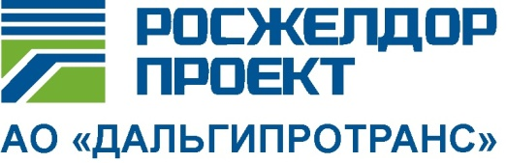

Акционерное общество
«Дальневосточный проектно-изыскательский
институт транспортного строительства»
 |  | Хабаровск
27.07.2016 | г. | Хабаровск | № | №11/ОАЭ-ДГТ/16/1

ПРОТОКОЛ
рассмотрения аукционных заявок, представленных для участия в открытом аукционе в электронной форме

Повестка дня:

1.Рассмотрение аукционных заявок, представленных для участия в открытом аукционе в электронной форме 11/ОАЭ-ДГТ/16 на право заключения договора на выполнение работ по разработке программного обеспечения для ЭВМ - модули управления производством проектно-изыскательских работ корпоративной информационной системы (далее – открытый аукцион №11/ОАЭ-ДГТ/16).
2. Подготовка предложений в конкурсную комиссию АО «Дальгипротранс» по итогам открытого аукциона №11/ОАЭ-ДГТ/16.

По пункту 1 повестки дня

1.1. Процедура рассмотрения аукционных заявок.
АО «Дальгипротранс» проводит открытый аукцион №11/ОАЭ-ДГТ/16.
Начальная (максимальная) цена по договору составляет – 1 990 333,33 (один миллион девятьсот девяносто тысяч триста тридцать три) рубля 33 коп. без НДС (2 348 593,33 руб. с НДС).
Срок выполнения работ не позднее 20 декабря 2016 г.
Место выполнения работ – г. Хабаровск, ул. Шеронова 56а.
Гарантийный срок на результат работ должен составлять не менее 12 месяцев с момента подписания акта выполненных работ.
К установленному в аукционной документации сроку поступила аукционная заявка от одного претендента:

Претендент № 1 – ООО «Апродис»:
1.2. По итогам рассмотрения аукционной заявки представленной к участию в открытом аукционе №11/ОАЭ-ДГТ/16 установлено что:

Претендент № 1 – ООО «Апродис» в составе аукционной заявки представил необходимые документы, предусмотренные разделом 7 аукционной документации в подтверждение соответствия претендента обязательным требованиям аукционной документации, квалификационным требованиям и требованиям технического задания.

Претендент № 1 – ООО «Апродис» соответствует обязательным и квалификационным требованиям аукционной документации, заявка указанного претендента соответствуют требованиям технического задания аукционной документации.
По пункту 2 повестки дня

2.1. Предложение экспертной группы для рассмотрения конкурсной комиссии АО «Дальгипротранс»:
1) Допустить к участию в открытом аукционе №11/ОАЭ-ДГТ/16 № 1 – ООО «Апродис»;
2) В связи с тем, что к участию в открытом аукционе №11/ОАЭ-ДГТ/16 допущен один претендент, признать открытый аукцион №11/ОАЭ-ДГТ/16 не состоявшимся.

Подписи:

